****HỌC VIỆN CÔNG NGHỆ BƯU CHÍNH VIỄN THÔNG

KHOA VIỄN THÔNG 1

--------------------------------



**BÁO CÁO THỰC TẬP TỐT NGHIỆP**

**Giảng viên phụ trách: Bùi Trường Sơn**

**Sinh viên thực hiện: Phạm Đức Phong**

**Mã sinh viên: B21DCVT344**

**Lớp: D21VTVT**

**Hà Nội, 2025**

**LỜI CẢM ƠN**

Để hoàn thành được báo cáo thực tập tốt nghiệp này, em xin gửi lời cảm ơn tới Ban lãnh đạo Tổng Công ty Công nghiệp Công nghệ cao Viettel (Viettel High Tech) đã tạo điều kiện cho em được thực tập tại đơn vị. Ngoài ra, em xin cảm ơn các anh/chị trong Phòng Phát triển giao thức mạng thuộc Trung tâm Nghiên cứu Thiết bị Vô tuyến Băng rộng đã luôn nhiệt tình chỉ dẫn, giảng dạy cho em những kiến thức về mạng di động 5G và công tác triển khai, đảm bảo chất lượng hệ thống vô tuyến, giúp em có thể hoàn thiện hơn kỹ năng chuyên môn.

Em xin gửi lời cảm ơn tới Ban lãnh đạo Học viện và Khoa Viễn thông 1 đã thiết lập khung chương trình có môn học “Thực tập tốt nghiệp” để em có cơ hội vận dụng những kiến thức học được trên giảng đường áp dụng vào công việc thực tế, đồng thời được tham quan và tìm hiểu môi trường doanh nghiệp.

Em xin gửi lời cảm ơn sâu sắc và chân thành tới giảng viên phụ tránh **Bùi Trường Sơn**. Nhờ thầy luôn dìu dắt, giúp đỡ và chỉ bảo tận tình mà em có thể hoàn thành tốt đợt thực tập này.

Em xin chân thành cảm ơn!

Hà Nội, ngày 8 tháng 8 năm 2025

Sinh viên thực hiện

**Phạm Đức Phong**

MỤC LỤC

LỜI NÓI ĐẦU 2

DANH SÁCH HÌNH VẼ 6

DANH MỤC CÁC THUẬT NGỮ VIẾT TẮT 7

MỞ ĐẦU 8

1. Lý do chọn đề tài 8

2. Tổng quan về vấn đề nghiên cứu 9

3. Mục đích nghiên cứu 12

4. Đối tượng và phạm vi nghiên cứu 13

5. Phương pháp nghiên cứu 14

6. Các câu hỏi đặt ra của đề tài nghiên cứu 15

7. Ý nghĩa lý luận và thực tiễn của đề tài 15

8. Kết cấu của đề tài nghiên cứu 16

**CHƯƠNG 1: TỔNG QUAN VỀ HỆ THỐNG FSO** 16

1.1 Truyền thông quang trong không gian tự do (FSO) 18

1.1.1 Khái niệm 18

1.1.2 Ứng dụng của FSO 19

1.1.3 Ưu điểm của FSO 20

1.1.4 Nhược điểm của FSO 20

1.2 Ánh sáng và phổ điện từ 21

1.3 Mô hình hệ thống FSO 21

1.4 Mô hình toán học của không khí nhiễu loạn 21

1.4.1 Cấu trúc chỉ số khúc xạ 21

1.4.2 Sự nhấp nháy 23

1.4.3 Sự trải rộng chùm sáng 23

1.5 Kết luận chương 24

**CHƯƠNG 2: KỸ THUẬT CẢI THIỆN HIỆU NĂNG HỆ THỐNG FSO** 25

2.1.Tổng quan về phương thức đa truy nhập phân chia theo không gian SDMA 25

2.1.1 Khái niệm 27

2.1.2. Hoạt động của SDMA 27

2.1.3. Ưu và nhược điểm của SDMA 30

2.1.4.Ứng dụng của SDMA trong hệ thống FSO 30

2.2.Giới thiệu về công nghệ bề mặt phản xạ thông minh IRS 25

2.2.1 Khái niệm và kiến trúc của IRS 27

2.2.2 Chức năng và lợi ích khi triển khai IRS trong thực tế 27

2.3. Kết luận chương 31

**CHƯƠNG 3: HỆ THỐNG HỖ TRỢ ĐA NGƯỜI DÙNG VỚI BỀ MẶT PHẢN XẠ THÔNG MINH QUANG HỌC QUA CÁC KÊNH NHIỄU LOẠN** 32

3.1 Giới thiệu 32

3.2 Mô hình hệ thống 34

3.2.1 Mô tả hệ thống 34

3.2.2 Công suất quang can nhiễu 34

3.3 Mô hình kênh 46

3.3.1 Suy hao đường truyền 32

3.3.2 Fading do nhiễu loạn khí quyển 33

3.3.3 Sai lệch do lỗi chỉ hướng 32

3.3.4 Mô hình kênh kết hợp 33

3.4 Phân tích hiệu năng 46

3.4.1 Xác xuất ngừng hoạt động 46

3.4.2 Tỷ lệ lỗi bit trung bình 46

3.4.3 Các kết quả số liệu 46

3.5 Kết luận chương 46

KẾT LUẬN 47

TÀI LIỆU THAM KHẢO 48

**DANH SÁCH HÌNH VẼ**

**Hình 1.1:** Mô hình hệ thống FSO 21

**Hình 1.2:** Chùm sáng lệch khỏi đường truyền do thành phần nhiễu loạn lớn hơn đường kính chùm sáng 23

**Hình 1.3:** Sự nhấp nháy hoặc sự thăng giáng trong cường độ chùm sáng tại phía thu do thành phần nhiễu loạn nhỏ hơn đường kính chùm sáng. 23

**Hình 2.1:** Chức năng chính của IRS để cấu hình lại kênh không dây 32

**Hình 3.1:** Kịch bản hệ thống FSO đa người dùng hỗ trợ bởi OIRS. 35

**Hình 3.2:** Sơ đồ nguyên lý công suất can nhiễu. 36

**Hình 3.3:** Hàm mật độ xác suất (PDF) của hệ số kênh phading được xác minh bằng mô phỏng Monte-Carlo cho các góc phân kỳ khác nhau 43

**Hình 3.4:** BER so với cường độ nhiễu loạn trong các mức công suất truyền và góc phân kỳ khác nhau với 5 nguồn gây nhiễu 49

**Hình 3.5:** Ảnh hưởng của công suất quang gây nhiễu lên hiệu suất suy hao với góc phân kỳ là 2 mrad 50

**DANH MỤC CÁC THUẬT NGỮ VIẾT TẮT**

|  |  |  |
| --- | --- | --- |
| **Viết tắt** | **Thuật ngữ đầy đủ (Tiếng Anh)** | **Giải nghĩa Tiếng Việt** |
| 5G | Automatic Repeat Reuest | Yêu cầu truyền lại tự động |
| SSB | Synchronization Signal Block | Khối tín hiệu đồng bộ |
| PSS | Co-Channel Interference | Nhiễu đồng kênh |
| SSS | Deep Reinforcement Learning | Học tăng cường sâu |
| MIB | Deep Q-Network | Mạng Q học sâu |
| SIB1 | Erbium-Doped Fiber Amplifier | Bộ khuếch đại sợi quang pha erbium |
| RSRP | Full Duplex | Song công toàn phần |
| PCI | Physical Cell Identify | Nhận dang ô vật lý |
| SDN | Hybrid Automatic Repeat reQuest | Yêu cầu truyền lại tự động lai |
| NFV | High-Altitude Platform | Nền tảng tầm cao (ví dụ: khinh khí cầu, UAV tầm cao) |
| Preamble | Internet of Things | Internet vạn vật |
| CBRA | Internet of Vehicles | Internet phương tiện giao thông |
| CFRA | Intelligent Reflecting Surface | Bề mặt phản xạ thông minh |
| Attach | IRS-Division | Chia sẻ IRS theo phân chia |
| IRSH | IRS Homogenization | Chuẩn hóa IRS |
| LED | Light Emitting Diode | Đi-ốt phát quang |
| LoS | Line of Sight | Đường truyền tầm nhìn thẳng |
| MA | Micro Actuator | Gương vi cơ (trong OIRS) |
| MDP | Markov Decision Process | Tiến trình quyết định Markov |
| NG-PON2 | Next Generation Passive Optical Network 2 | Mạng quang thụ động thế hệ kế tiếp 2 |
| OGS | Optical Ground Station | Trạm mặt đất quang |
| OIRS | Optical Intelligent Reflecting Surface | Bề mặt phản xạ thông minh quang |

**MỞ ĐẦU**

Thực hiện nhiệm vụ học tập của nhà trường trong đợt thực tập tốt nghiệp, được sự đồng ý của Ban lãnh đạo Khoa Viễn thông 1 – Học viện Công nghệ Bưu chính Viễn thông và Ban lãnh đạo Tổng Công ty Công nghiệp Công nghệ cao Viettel (Viettel High Tech), em đã có cơ hội tham gia thực tập Phòng Phần mềm Giao thức trực thuộc Trung tâm Nghiên cứu Thiết bị Vô tuyến Băng rộng của công ty.

Bám sát đề cương thực tập mà đơn vị thực tập đưa ra, cùng với việc vận dụng những lý luận và kiến thức đã học trên giảng đường, trong quá trình thực tập em đã được tìm hiểu, quan sát và trực tiếp tham gia một số công việc liên quan đến **triển khai và đảm bảo chất lượng mạng 5G**. Qua đó, em không chỉ được củng cố lại các kiến thức chuyên môn về kỹ thuật vô tuyến, các quy trình triển khai và tối ưu mạng, mà còn hiểu rõ hơn về cơ cấu tổ chức, văn hóa doanh nghiệp cũng như quy trình vận hành thực tế tại Viettel High Tech.

Với sự hướng dẫn tận tình của các anh/chị tại đơn vị thực tập và giảng viên phụ trách Bùi Trường Sơn, cùng với tinh thần học hỏi và nỗ lực bản thân, em đã hoàn thành báo cáo thực tập tốt nghiệp này. Báo cáo gồm 3 phần chính:

* **Phần 1**: Giới thiệu chung về đơn vị thực tập.
* **Phần 2**: Báo cáo các nội dung thực tập tại đơn vị.
* **Phần 3**: Nhận xét chung, đánh giá.

Mặc dù đã có nhiều cố gắng trong quá trình thực hiện, nhưng do hạn chế về thời gian, kinh nghiệm và kiến thức thực tế, báo cáo khó tránh khỏi những thiếu sót. Em rất mong nhận được ý kiến đóng góp và nhận xét của quý thầy cô để em có thể hoàn thiện hơn.

**PHẦN 1: GIỚI THIỆU CHUNG VỀ ĐƠN VỊ THỰC TẬP**

* 1. **Thông tin về đơn vị thực tập**
     1. **Sơ lược về sự hình thành và phát triển**

Tổng Công ty Công nghiệp Công nghệ cao Viettel (Viettel High Tech, viết tắt VHT) là đơn vị thành viên trực thuộc Tập đoàn Công nghiệp – Viễn thông Quân đội Viettel, được thành lập chính thức ngày 03/01/2019. VHT ra đời trên cơ sở hợp nhất ba đơn vị nghiên cứu và phát triển mũi nhọn của Viettel: Viện Nghiên cứu và Phát triển Viettel (thành lập năm 2011), Trung tâm Nghiên cứu Công nghệ mạng (2014), và Trung tâm Phát triển Vi mạch (2017).

Trải qua hơn một thập kỷ, VHT đã từng bước xây dựng nền móng vững chắc cho hoạt động nghiên cứu – phát triển (R&D) và sản xuất công nghệ cao tại Việt Nam. Quá trình hình thành và phát triển của VHT có thể chia thành các giai đoạn:

* **2011–2013:** Tập trung xây dựng nền tảng nghiên cứu, tiếp cận và thử nghiệm các công nghệ mới trong lĩnh vực viễn thông và quốc phòng. Đây là giai đoạn chuẩn bị nguồn lực, cơ sở vật chất và quy trình R&D.
* **2014–2016:** Bắt đầu kết hợp giữa nghiên cứu và sản xuất, đưa các sản phẩm công nghệ vào ứng dụng thực tế, phục vụ nội bộ quốc phòng – viễn thông.
* **2017–2018:** Chuẩn hóa quy trình nghiên cứu – sản xuất theo tiêu chuẩn quốc tế, làm chủ một số công nghệ lõi chiến lược như thiết kế chip, phát triển thiết bị mạng viễn thông, công nghệ radar; đồng thời mở rộng hợp tác quốc tế ở nhiều thị trường.
* **2019–nay:** Hoàn thiện cơ cấu tổ chức dưới thương hiệu Viettel High Tech, đẩy mạnh phát triển cả hai mảng công nghiệp quốc phòng và công nghệ viễn thông dân sự, hướng tới thị trường toàn cầu với các sản phẩm “Make in Vietnam” mang tính cạnh tranh cao.
  + 1. **Tổ chức và các lĩnh vực hoạt động**

VHT đóng vai trò trung tâm nghiên cứu, phát triển, sản xuất và thương mại hóa các sản phẩm công nghệ cao, tập trung vào hai mảng chính:

* **Công nghiệp quốc phòng:** Nghiên cứu và chế tạo các hệ thống radar số, thông tin liên lạc quân sự, hệ thống chỉ huy tác chiến, mô phỏng huấn luyện, thiết bị quang – điện tử, cảm biến, khí tài trinh sát và hệ thống phòng thủ chủ động.
* **Điện tử – viễn thông dân sự:** Phát triển và sản xuất các thiết bị mạng viễn thông thế hệ mới như trạm gốc 4G/5G, tổng đài mạng lõi (vEPC, vMSC), thiết bị truyền dẫn quang, giải pháp IoT, an ninh mạng, nền tảng phần mềm và dịch vụ số.

Mọi sản phẩm đều tuân theo triết lý **“Make in Vietnam”**, tức là làm chủ hoàn toàn chuỗi giá trị từ khâu nghiên cứu, thiết kế, chế tạo, sản xuất, thử nghiệm đến thương mại hóa. Điều này không chỉ bảo đảm tính bảo mật và tự chủ công nghệ, mà còn giúp tối ưu chi phí, nâng cao năng lực cạnh tranh và khẳng định thương hiệu Việt trên trường quốc tế.

* + 1. **Tổ chức quản lý và sử dụng nguồn lực**

Hiện tại, VHT quy tụ hơn 1.200 kỹ sư và chuyên gia công nghệ cao, trong đó nhiều người là thạc sĩ, tiến sĩ được đào tạo tại các trường đại học hàng đầu ở Mỹ, Anh, Pháp, Đức, Nhật Bản, Hàn Quốc… Đội ngũ nhân sự không chỉ có năng lực chuyên môn sâu, mà còn thành thạo quy trình nghiên cứu – sản xuất theo tiêu chuẩn quốc tế.

Nguồn lực được quản lý theo hướng tập trung vào các dự án chiến lược dài hạn, ưu tiên lĩnh vực công nghệ lõi, đồng thời duy trì cơ chế khuyến khích sáng tạo và thử nghiệm ý tưởng mới. Mỗi bộ phận R&D đều có không gian thử nghiệm riêng, trang bị máy móc hiện đại, cho phép rút ngắn thời gian đưa sản phẩm từ ý tưởng ra thị trường.

* + 1. **Cơ cấu tổ chức**

VHT hoạt động theo mô hình quản trị hiện đại, bao gồm Ban Tổng giám đốc điều hành chung và các khối chuyên môn trực thuộc. Một số đơn vị thành phần tiêu biểu:

* **Trung tâm Nghiên cứu Thiết bị Vô tuyến Băng rộng** – phụ trách nghiên cứu và phát triển thiết bị viễn thông thế hệ mới.
* **Trung tâm Nghiên cứu Công nghệ Chuyển mạch** – làm chủ các công nghệ nền tảng như chipset, hệ điều hành mạng, phần mềm điều khiển.
* **Trung tâm Radar và Trung tâm Thông tin Quân sự và Tác chiến Điện tử** – tập trung vào giải pháp công nghiệp quốc phòng.

Mô hình tổ chức này đảm bảo vừa có sự chuyên môn hóa sâu, vừa có khả năng phối hợp nhanh chóng giữa các đơn vị để triển khai các dự án đa lĩnh vực.

* + 1. **Tình hình hoạt động kinh doanh, sản xuất, dịch vụ trong 3–5 năm gần đây**

Từ 2018 đến nay, VHT đạt nhiều thành tựu nổi bật:

* **Doanh thu:** Năm 2018, doanh thu từ sản phẩm công nghệ cao đạt khoảng 1,05 tỷ USD, tiếp tục tăng trưởng đều, đến nay lũy kế vượt 1,5 tỷ USD.
* **Sản phẩm & công nghệ:** Sở hữu 78 sản phẩm, 68 công nghệ lõi và 111 sáng chế được cấp bằng bảo hộ.
* **Thị trường:** Ngoài phục vụ quốc phòng – viễn thông trong nước, VHT đã xuất khẩu sản phẩm tới nhiều quốc gia ở châu Á, châu Phi, Mỹ Latin, tạo dựng uy tín quốc tế.
* **Thương hiệu:** Được ghi nhận là một trong những đơn vị công nghiệp quốc phòng và công nghệ cao hàng đầu Đông Nam Á.
  + 1. **Các nội dung khác**

Ngoài mục tiêu kinh doanh, VHT còn chú trọng phát triển bền vững, đào tạo thế hệ kỹ sư trẻ, và tăng cường hợp tác với các trường đại học, viện nghiên cứu trong và ngoài nước. Công ty thường xuyên tham gia các hội nghị quốc tế, triển lãm công nghệ lớn như Mobile World Congress (MWC), Defense & Security, CommunicAsia…

Bên cạnh đó, VHT còn tích cực tham gia các hoạt động cộng đồng và an sinh xã hội, hỗ trợ giáo dục, cứu trợ thiên tai và phát triển hạ tầng viễn thông tại vùng sâu vùng xa.

Với sứ mệnh **“Mang lại sự đơn giản cho cuộc sống, góp phần xây dựng xã hội an toàn, nơi vạn vật được kết nối thông minh”**, Viettel High Tech không chỉ dừng lại ở việc phát triển công nghệ phục vụ nhu cầu hiện tại, mà còn hướng tới định hình những xu hướng công nghệ tương lai, khẳng định vị thế Việt Nam trên bản đồ công nghệ toàn cầu.

**1.2. Thông tin về vị trí sinh viên tham gia thực tập**

**1.2.1. Giới thiệu chung về vị trí công tác**

Trong kỳ thực tập, em được phân công làm việc tại **Phòng Phần mềm giao thức,** trực thuộc **Trung tâm Nghiên cứu Thiết bị Vô tuyến Băng rộng** của Tổng Công ty Công nghiệp Công nghệ cao Viettel (VHT). Đây là đơn vị chuyên nghiên cứu, phát triển và tối ưu các giải pháp phần mềm giao thức cho thiết bị trạm gốc (gNodeB/eNodeB), thiết bị truyền dẫn vô tuyến, và các nền tảng liên quan đến mạng 4G, 5G.

Phòng Phần mềm giao thức chịu trách nhiệm xây dựng, triển khai và bảo trì các module phần mềm đảm bảo cho quá trình trao đổi dữ liệu giữa các thành phần mạng tuân thủ tiêu chuẩn 3GPP, đồng thời tối ưu hiệu năng và độ ổn định hệ thống.

**1.2.2. Đặc điểm và yêu cầu của vị trí thực tập**

Vị trí này yêu cầu sinh viên có kiến thức nền tảng về:

* Nguyên lý hoạt động của mạng viễn thông di động, đặc biệt là **LTE và 5G NR**.
* Các tầng giao thức mạng (RRC, PDCP, RLC, MAC, PHY) và các giao diện như **Ng, Xn, F1**.
* Kỹ năng lập trình C/C++ và lập trình socket (TCP/UDP), kiến thức về đa luồng (multi-threading) và xử lý đồng bộ (synchronization).
* Khả năng đọc và phân tích tài liệu tiêu chuẩn kỹ thuật quốc tế (3GPP TS series).
* Tư duy logic, kỹ năng phân tích và xử lý lỗi (debugging, troubleshooting).

Ngoài kiến thức chuyên môn, vị trí thực tập này còn yêu cầu sinh viên có khả năng làm việc nhóm, giao tiếp kỹ thuật, và tuân thủ quy trình phát triển phần mềm nội bộ (bao gồm quy trình quản lý mã nguồn, kiểm thử và tích hợp).

**1.2.3. Cơ cấu tổ chức và nhiệm vụ liên quan**

Phòng Phần mềm giao thức được tổ chức theo các nhóm chuyên môn phụ trách từng mảng giao thức và chức năng cụ thể của hệ thống vô tuyến. Cơ cấu cơ bản gồm:

* **Nhóm Phát triển Tầng RRC**: phụ trách các thủ tục điều khiển kết nối, bảo mật, phân mảnh và tái lắp gói dữ liệu.
* **Nhóm Phát triển Tầng PDCP/RLC/MAC**: đảm bảo quản lý truyền dẫn dữ liệu ở mức khung (frame) và lập lịch tài nguyên vô tuyến.
* **Nhóm Tích hợp & Kiểm thử (Integration & Testing)** – thực hiện kiểm thử chức năng, hiệu năng và khả năng tương thích với các thiết bị khác trong mạng.
* **Nhóm Hỗ trợ và Bảo trì** – xử lý lỗi, nâng cấp phần mềm và tối ưu vận hành.

Trong thời gian thực tập, em được giao tham gia vào các nhiệm vụ như:

* Nghiên cứu tài liệu tiêu chuẩn 3GPP liên quan đến thủ tục kết nối và đồng bộ mạng.
* Hỗ trợ viết và tối ưu mã nguồn mô phỏng các thủ tục như Paging**,** RRC Setup**.**
* Thực hiện kiểm thử hiệu năng, phân tích log, và đề xuất cải tiến.
* Học hỏi và áp dụng các công cụ như phân tích lưu lượng mạng (Wireshark) và môi trường lập trình trên Linux.

Thông qua quá trình này, em không chỉ được tiếp cận công nghệ lõi của 5G, mà còn rèn luyện kỹ năng làm việc trong môi trường phát triển phần mềm quy mô lớn, có yêu cầu khắt khe về hiệu năng và độ tin cậy.

**PHẦN 2: BÁO CÁO CÁC NỘI DUNG THỰC TẬP TẠI ĐƠN VỊ**

Sau khi trải qua 8 tuần được học tập và làm việc tại công ty, em đã tiếp thu được nhiều kiến thức mới, cả về lý thuyết và thực hành, cũng như có cơ hội áp dụng những kiến thức đã học ở trường vào môi trường làm việc thực tế. Quá trình thực tập giúp em hiểu rõ hơn về công nghệ và quy trình phát triển sản phẩm viễn thông, từ việc nghiên cứu tiêu chuẩn 3GPP, lập trình và kiểm thử phần mềm giao thức, đến triển khai thiết bị đo kiểm và phân tích log.

Bên cạnh đó, em còn rèn luyện kỹ năng làm việc nhóm, trao đổi chuyên môn với các anh chị kỹ sư giàu kinh nghiệm, và học cách tổ chức công việc khoa học. Những trải nghiệm này không chỉ giúp em nâng cao chuyên môn mà còn trang bị cho em tác phong làm việc chuyên nghiệp.

Dưới đây là chi tiết các nội dung em đã thực hiện trong thời gian thực tập tại Viettel High Tech, được trình bày theo từng tuần làm việc.

**2.1. Tuần 1 (30/6 - 6/7)**

Trong tuần đầu tiên, mục tiêu chính của em là làm quen với môi trường làm việc tại Viettel High Tech, tìm hiểu văn hóa công sở và nắm bắt định hướng thực tập. Em đã tham gia buổi giới thiệu nội quy, quy định làm việc, từ đó hiểu rõ các yêu cầu về tác phong, bảo mật thông tin và quy trình phối hợp giữa các bộ phận. Sau đó, em được mentor giao đề tài thực tập cùng bộ tài liệu kỹ thuật liên quan, đóng vai trò nền tảng cho các nhiệm vụ tiếp theo.

Song song, em tìm hiểu tổng quan về hệ thống mạng 5G, cụ thể các nội dung bao gồm:

**2.1.1. Định nghĩa và mục tiêu của 5G**

5G (Fifth Generation) là công nghệ mạng di động kế tiếp sau 4G LTE được thiết kế để cung cấp:

* Tốc độ cao hơn (gấp 10–100 lần so với 4G) với tốc độ truyền dữ liệu đỉnh: 20 Gbps (downlink), 10 Gbps (uplink).
* Tốc độ người dùng trung bình: ~100 Mbps (DL)
* Độ trễ thấp hơn (1ms hoặc thấp hơn).
* Hỗ trợ kết nối hàng triệu thiết bị trong một khu vực nhỏ.
* Hiệu quả phổ cao và tin cậy hơn.

**2.1.2. Các trường hợp sử dụng chính**

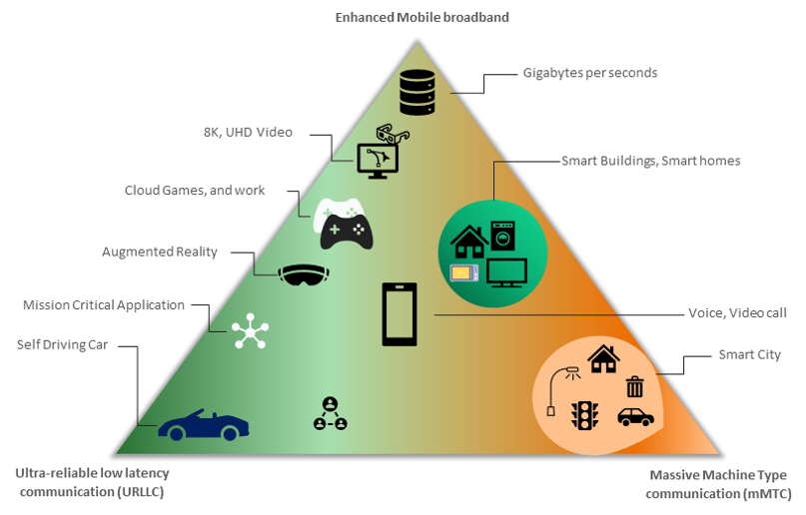

**Hình 2.1:** Các trường hợp sử dụng 5G

* eMBB (Enhanced Mobile Broadband): Tốc độ cao, xem video 4K/8K, VR/AR.
* URLLC (Ultra Reliable Low Latency Communication): Ứng dụng thời gian thực, xe tự lái, robot, y tế từ xa.
* mMTC (Massive Machine Type Communications): Kết nối IoT quy mô lớn.

**2.1.3. Kiến trúc mạng 5G**

Gồm 2 phần chính:

* 5G RAN (Radio Access Network): Các trạm gNodeB thay thế eNodeB của 4G, hỗ trợ New Radio (NR).
* 5G Core (5GC): Kiến trúc dựa trên dịch vụ (SBA), gồm AMF, SMF, UPF, PCF, AUSF, UDM.

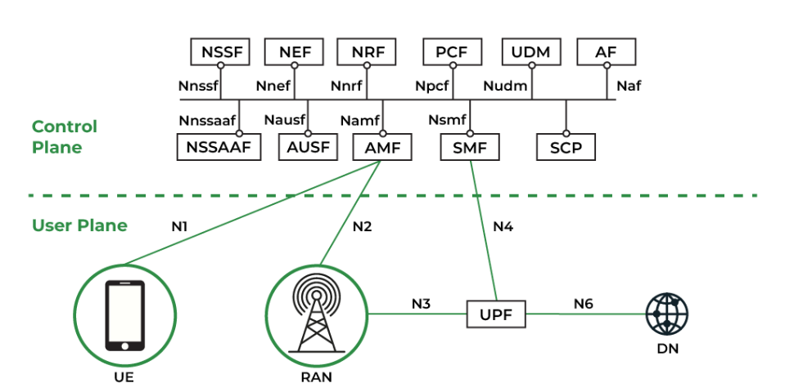

**Hình 2.2:** Kiến trúc mạng 5G

**2.1.4. Các công nghệ then chốt**

* MmWave: 5G hoạt động trên dải tần số rộng hơn, lên tới 50 GHz (mmWave), ở tần số mmWave giao diện vô tuyến 5G chiếm băng thông rộng hơn nhiều so với tần số thấp, công suất của nó lớn hơn nhiều, nhưng phải đánh đổi bởi phạm vi vùng phủ.
* Massive MIMO và Beamforming: 5G sử dụng nhiều ăng-ten hơn so với các thế hệ trước giúp cải thiện phạm vi phủ sóng và dung lượng.
* Network Slicing (Cắt lát mạng): là các mạng con logic ảo chạy trên phần cứng vật lý cơ bản được chia sẻ và được thực hiện bằng NFV và SDN, mỗi lát mạng được tối ưu hóa cho lưu lượng mà nó mang theo.
* Virtualization (NFV/SDN): NVF là cách tiếp cận mà các phần tử mạng được thực hiện bằng phần mềm dưới dạng chức năng mạng ảo hóa, các chức năng đó được chạy trên phần cứng thương mại có mục đích chung; SDN là công nghệ giúp tách biệt rõ ràng giữa mặt phẳng điều khiển và mặt phẳng người dùng.

**2.1.5. Băng tần sử dụng trong hệ thống 5G**

* Low-band (< 1 GHz): Phủ sóng rộng, tốc độ thấp.
* Mid-band (1 – 6 GHz): Cân bằng giữa tốc độ và vùng phủ.
* High-band (> 24 GHz - mmWave): Tốc độ rất cao, phạm vi vùng phủ ngắn.

**2.1.6. Ứng dụng thực tiễn**

* Người dùng cá nhân: Video HD, game đám mây.
* Doanh nghiệp & công nghiệp: Nhà máy thông minh, thành phố thông minh.
* Giao thông: Xe tự hành.
* Y tế: Phẫu thuật từ xa.

Cuối tuần, em cùng các thành viên trong nhóm trao đổi để thống nhất timeline và định hướng công việc, đảm bảo tiến độ bám sát kế hoạch chung.

Kết thúc tuần 1, em đã nắm được cơ cấu tổ chức và quy trình làm việc nhóm tại đơn vị, đồng thời củng cố kiến thức nền tảng về mạng 5G. Qua quá trình này, em rèn luyện được kỹ năng làm việc nhóm, kỹ năng giao tiếp trong môi trường doanh nghiệp và có cái nhìn tổng quan về công nghệ 5G – cơ sở quan trọng để triển khai các nội dung thực tập trong những tuần tiếp theo.

**2.2. Tuần 2 (7/7- 13/7)**

**2.2.1. Thủ tục Cell Search**

Trong tuần thứ hai, em tập trung chuyên sâu vào việc tìm hiểu **thủ tục truy nhập ban đầu bao gồm các thủ tục truy cập ngẫu nhiên (Random Access Procedure – RACH)** trong mạng di động 5G. Đầu tiên, em nghiên cứu kỹ **thủ tục Cell Search** – giai đoạn đầu tiên để UE đồng bộ với mạng. Trong giai đoạn Cell Search, gNodeB phát SSB qua nhiều beam, UE quét tần số, đo RSRP và chọn beam tốt nhất. UE giải mã PSS, SSS để đồng bộ và xác định PCI, sau đó giải mã PBCH để lấy MIB, tìm và đọc SIB1 được mô tả trong hình 2.3. Nếu thông tin mạng và chất lượng sóng đạt yêu cầu, UE thực hiện RACH; nếu không, tiếp tục tìm cell khác.

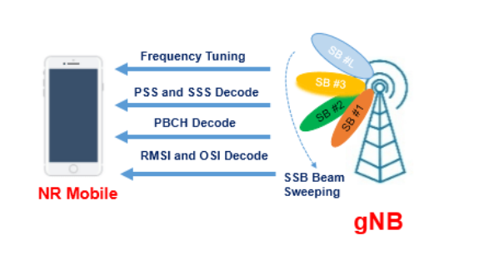

**Hình 2.3:** Thủ tục Cell Search trong 5G

**2.2.2. Thủ tục RACH**

Tiếp đó, em tìm hiểu về thủ tục RACH sau khi quy trình Cell Search thành công, cụ thể, Thủ tục RACH trong mạng di động được chia thành hai loại chính. **Contention-Based Random Access (CBRA)** là phương thức trong đó UE tự chọn ngẫu nhiên một preamble để gửi trên kênh PRACH, do đó có nguy cơ nhiều UE chọn cùng một preamble tại cùng thời điểm, dẫn đến tranh chấp. Quy trình CBRA gồm bốn bản tin:

* **MSG 1**: UE gửi 1 preamble lên kênh PRACH để yêu cầu truy nhập mạng.
* **MSG 2**: gNB phản hồi với thông tin đồng bộ, cấp tài nguyên và C-RNTI tạm thời.
* **MSG 3**: UE gửi bản tin điều khiển hoặc dữ liệu kèm C-RNTI.
* **MSG4**: gNB gửi bản tin **Contention Resolution -** gNB xác nhận UE ID; nếu đúng → thành công, nếu sai hoặc timeout → thủ tục thất bại và UE khởi động lại.

Ngược lại, **Contention-Free Random Access (CFRA)** sử dụng preamble được chỉ định sẵn qua cấu hình RRC hoặc tín hiệu lớp vật lý, đảm bảo không có tranh chấp. CFRA thường được áp dụng trong các tình huống đặc biệt như handover, khôi phục beam, đồng bộ lại khi mất kết nối uplink hoặc khi UE yêu cầu thông tin hệ thống.

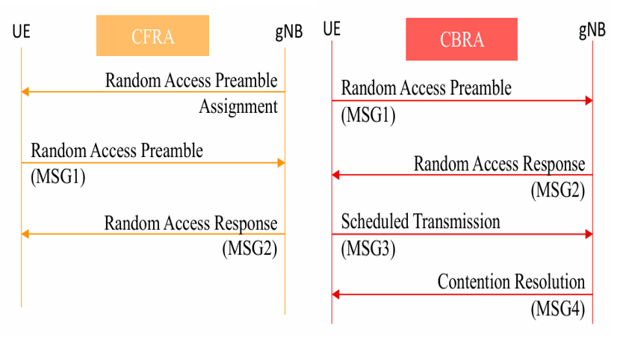

**Hình 2.4:** Thủ tục CFRA và CBRA

**2.2.3. Các luồng bản tin thủ tục Attach**

Sau khi UE thực hiện RACH thành công, UE bắt đầu thủ tục Attach vào mạng nhằm thiết lập kết nối ban đầu giữa UE và mạng lõi 5G để thiết lập dịch vụ truy nhập, bảo mật và phiên dữ liệu (PDU session).

Như trình bày trong hình 2.5, thủ tục Attach sẽ bao gồm các giai đoạn như **RRC Connection Establishment** để thiết lập kết nối điều khiển giữa UE và mạng; **Initial Context Setup** để hoàn thiện cấu hình bảo mật và các kênh truyền dữ liệu; và **PDU Session Establishment** để thiết lập kết nối mặt phẳng người dùng, đảm bảo UE có thể truyền nhận dữ liệu với mạng lõi. Việc hiểu rõ luồng tín hiệu, chức năng từng bản tin và mối liên hệ giữa các thủ tục giúp em có cái nhìn tổng thể về quy trình thiết lập kết nối giữa UE và mạng trong hệ thống 5G, làm nền tảng cho các bước nghiên cứu và thực hành tiếp theo.

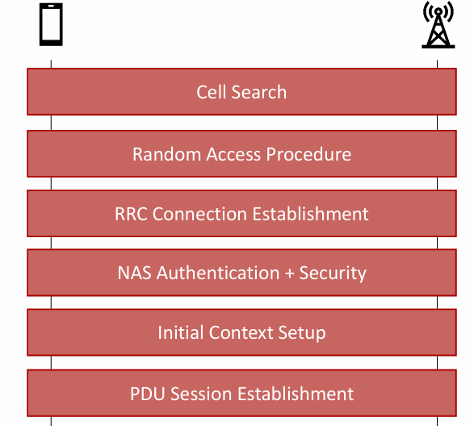

**Hình 2.5:** Luồng bản tin Attach trong 5G

Bên cạnh việc học lý thuyết, em còn trao đổi, thảo luận cùng nhóm để làm rõ các điểm khó, đồng thời hỗ trợ các thành viên khác trong việc tra cứu tài liệu. Cuối tuần, em đã có khả năng mô tả lại toàn bộ quy trình RACH, giải thích ý nghĩa của từng bước và liên hệ với các tình huống thực tế trong mạng.

**2.3. Tuần 3 (14/7 – 20/7)**

Trong tuần này, em bắt đầu làm quen với hệ điều hành Linux và lập trình Shell script – kỹ năng quan trọng trong quá trình phát triển và kiểm thử phần mềm mạng. Cụ thể:

**2.3.1. Hệ điều hành Linux**

Hệ điều hành Linux là một hệ điều hành **mã nguồn mở**, miễn phí, nổi bật với độ ổn định, bảo mật cao và khả năng tùy biến mạnh mẽ. Nó được dùng rộng rãi trong server, thiết bị nhúng và phát triển phần mềm bởi những ưu điểm như:

* **Mã nguồn mở:** Người dùng có thể truy cập, thay đổi và tối ưu mã nguồn để phù hợp nhu cầu.
* **Đa người dùng (multi-user) và đa nhiệm (multitasking):** Cho phép nhiều người dùng và nhiều tiến trình hoạt động đồng thời.
* **Tính bảo mật cao:** Cơ chế phân quyền và quản lý truy cập chặt chẽ
* **Tính ổn định:** Hệ thống hoạt động lâu dài mà không cần khởi động lại
* **Khả năng tùy biến:** Có nhiều bản phân phối (distribution) như Ubuntu, CentOS, Fedora, Debian…

Trong môi trường nghiên cứu và phát triển 5G tại Viettel High Tech, Linux được sử dụng cho các tác vụ như:

* Cài đặt, cấu hình và vận hành các phần mềm mô phỏng và kiểm thử mạng.
* Viết và chạy Shell Script để tự động hóa quy trình.
* Thao tác với hệ thống file, phân quyền, quản lý tiến trình và dịch vụ.
* Lập trình socket, lập trình đa luồng (multithread) và xử lý log hệ thống.

**2.3.2. Lập trình Shell script**

Shell script là tập hợp các câu lệnh của hệ điều hành Unix/Linux được viết trong một file văn bản, cho phép thực hiện tự động các công việc thay vì gõ từng lệnh thủ công. Shell script được chạy bởi **Shell** – chương trình trung gian giữa người dùng và nhân hệ điều hành (Kernel). Trong Linux phổ biến nhất là **Bash Shell**.

Vai trò của Shell script:

* **Tự động hóa** các tác vụ lặp đi lặp lại (backup dữ liệu, kiểm tra log, triển khai phần mềm…).
* **Quản lý hệ thống**: Tạo người dùng, phân quyền, giám sát tài nguyên.
* **Hỗ trợ lập trình**: Xử lý chuỗi, thao tác file, điều khiển luồng (if, loop).
* **Tích hợp hệ thống**: Kết nối nhiều công cụ/dịch vụ trong Linux.

|  |  |  |
| --- | --- | --- |
| Lệnh | Chức năng | Ví dụ sử dụng |
| ls | Liệt kê file và thư mục trong thư mục hiện tại | ls -l |
| cd | Chuyển thư mục làm việc | cd /home/user |
| pwd | Hiển thị đường dẫn thư mục hiện tại | pwd |
| cat | Hiển thị nội dung file | cat file.txt |
| grep | Tìm kiếm chuỗi trong file | grep "error" log.txt |
| echo | In ra màn hình hoặc ghi vào file | echo "Hello" > test.txt |
| cp | Sao chép file hoặc thư mục | cp file1.txt file2.txt |
| mv | Di chuyển hoặc đổi tên file/thư mục | mv old.txt new.txt |
| rm | Xóa file hoặc thư mục | rm file.txt |
| chmod | Thay đổi quyền truy cập file | chmod +x script.sh |
| df -h | Xem dung lượng ổ đĩa | df -h |
| tar | Nén/giải nén file | tar -czvf file.tar.gz folder/ |
| awk | Xử lý, trích xuất dữ liệu theo cột | awk '{print $1}' file.txt |
| sed | Tìm kiếm, thay thế nội dung trong file | sed 's/old/new/g' file.txt |